תאריך: 24.9.2019


סיכום סדנת עידן המידע למשרד המשפטים – מחזור ד'

ב -23 לספטמבר קיימנו את המחזור הרביעי של סדנת 'משרד המשפטים בעידן המידע'. מחזור זה בתכונת דומה למחזור א ו- ב', תוך הפקת לקחת ועדכון התכנים בהתאם למשובי העבר. התאמת התכנים בוצעה בשיתוף וסיוע ענבל גלאון מאגף תכנון ואסטרטגיה.
הסדנא נערכה במשרדי ישראל דיגיטלית ברמת גן, והשתתפו בה כ- 22 משתתפים, בתוספת של חברי "סגל" בוגרי מחזורים קודמים וממובילי התהליך במשרד - שהגיעו על מנת לסייע במפגש בין התיאוריה למציאות במשרד המשפטים [זמר בלונדהיים, ענבל גלאון (וזוהר, עוזרתה), גיא אייטינגון וניר גורדון, אלדד קנטי הגיע לפתוח את הסדנא ולתת דגשים ו"גב" למהלך כולו]
מטרת הסדנא:
פיתוח ידע משותף ועיצוב תפיסת ה- DATA במשרד המשפטים, על מנת ליצור תוכנית ארוכת טווח להגברת אפקטיביות הארגון בעידן המידע והידע, ולחיזוק מאמצי החדשנות בארגון.
בנוסף, כמטרת משנה, יצירת גרעין צוות חוצה ארגון לקידום הרעיון והתפיסה, זאת תוך יישום לקחי מחזור א' (שבוצע באפריל השנה) ומחזור ב' (שבוצע ביולי)
מהלך הסדנא:
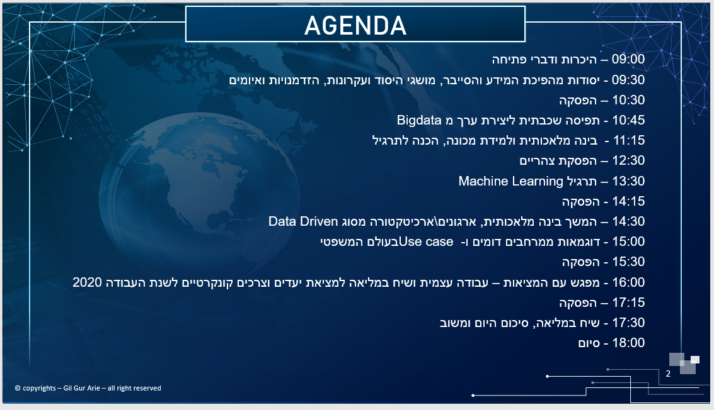
הסדנא נפרסה על גבי יום עבודה מלא וכללה סקירה מקיפה של מהפיכת המידע ועידן הסייבר על כלל רבדיו. הכרנו את מושגי היסוד, את התפתחות העידן הדיגיטלי, הסייבר והביג דאטא (נתוני עתק). למדנו על מודלים ליצירת ערך ממידע בעידן המודרני, וראינו דוגמאות מהתחום. בהמשך למדנו על למידת מכונה, ואף התנסינו בתרגיל להפרדה (Classification) בין בנים לבנות על בסיס מידע דו-מימדי של גובה ואורך שיער.

סקרנו את המסלול של ארגון להפוך לארגון מוכוון מידע וארכיטקטורה מתאימה לארגון כזה.
למדנו על בינה מלאכותית על ענפיה השונים כולל דוגמאות משדות תוכן שונים, וכלקח מן העבר שילבנו הדגמות של כלים מעשיים בתחום הטקסט (Text analytics) והשמע (Audio analytics) שיכולים להיות שימושיים עבור המשרד. בשל הקצב היחסית מהיר של ההתקדמות הספקנו אף לשוחח על רשתות נוירונים (למידה עמוקה- Deep Learning) ולהסביר את אלמנט ה- Explainability ("מוסברות") של AI, והחשיבות שלו בדומיין המשפטי.
קינחנו במבט חטוף על העתיד של עידן המחשב המתפתח אקספוננציאלית.
ביצענו תהליך עבודה בקבוצות קטנות שהוכנו מראש על ידי הסגל, של "הורדה לקרקע" ומפגש עם המציאות של כל יחידה. נוצר שיח מאוד מעניין ופורה הן בקבוצות הקטנות והן במליאה, שם אספנו את מקבץ הרעיונות והאילוצים שעלו מכולם. ניכר כי קיים מכנה משותף, אך עם זאת, כצפוי, גם שונות וייחודיות בין תתי הארגונים השונים.
עיקרי הרעיונות שעלו מובאים להלן בתמצית:
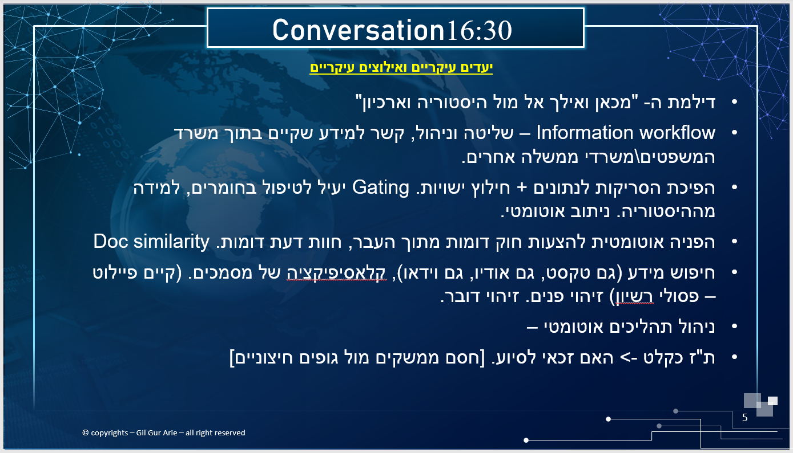
ניכר, ממהלך הסדנא ומהמשובים (ראה בנספח) בסיומה, כי הסדנא תרמה משמעותית להגברת המודעות לעידן המידע, לזיהוי הפוטנציאל והיכולות, להבנת המצב הקיים ולערור מוטיבציה לחולל שינוי ברמות שונות בפרקליטות ובמשרד כולו. עוד עלה כי קיימת חשיבות רבה לשילוב כוחות בין מאמצי המשרד כפי שמוביל האגף לתכנון ואסטרטגיה לבין הנהלת הפרקליטות בתנועתה קדימה למינוף הפוטנציאל הגלום בעידן הנוכחי, והרחבת ארגז הכלים הטכנולוגי העומד לרשותם.
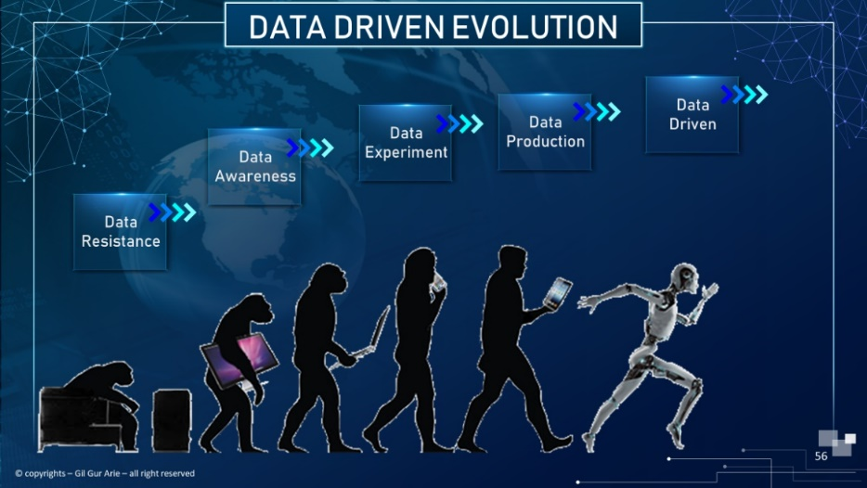
ההשקעה במנהלים מאפשרת להתקדם מ- Awareness ל- Experimental, ולהשפיע על תוכניות העבודה והעשייה במגוון תחומים
עוד אציין, בנימה אישית, כי נהניתי במיוחד להעביר סדנא זו, וניכר בעיניי כי כבר החל תהליך של שינוי תודעתי עמוק בקרב קבוצה גדולה של מנהלים במשרד, רמת ההתנגדות (Data resistance) הייתה פחותה ממחזורים קודמים, ואחוז הקשב והאינטראקציה היה גבוה ביותר.

סיכום משובי חניכים

- ערך הסדנא עבורך, מידת הרלוונטיות לתפקיד (מ- 1 עד 5): ממוצע 4.56
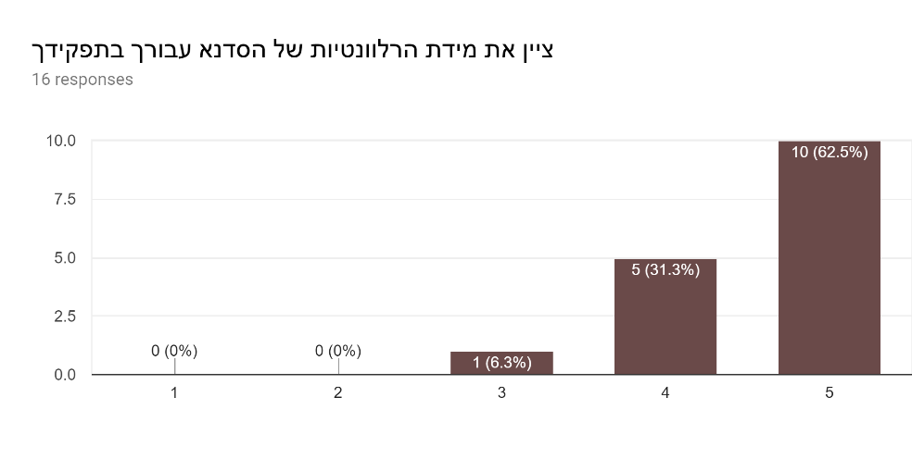

- אופן העברת היום, מבנה ותכולה (מ- 1 עד 5)? ממוצע 4.94
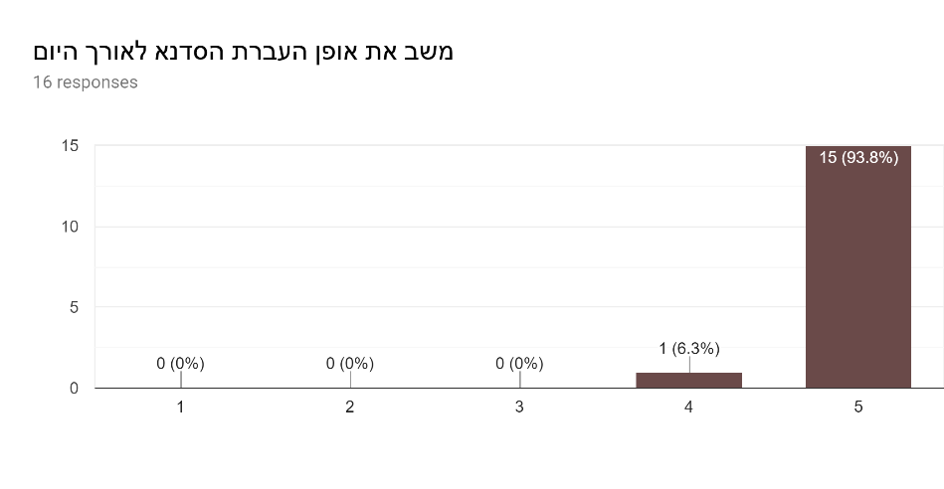

- עד כמה הסדנא סיפקה לך ידע וכלים שישפיעו על העשיה ותוכניות העבודה ביחידתך?
ממוצע 4.56
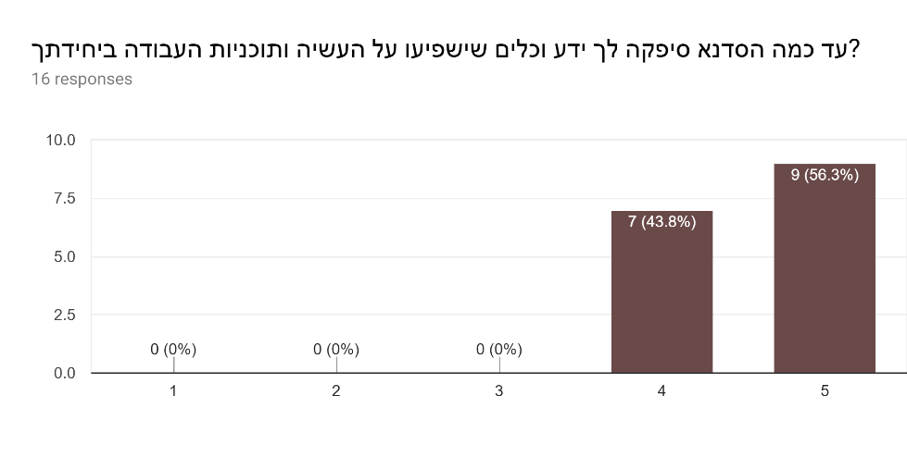

- עד כמה אתה סבור שתעשה שימוש בידע שנרכש בסדנא, כבר בטווח הקרוב, על מנת לשנות\להשפיע על הנעשה ביחידתך? ממוצע: 4.43
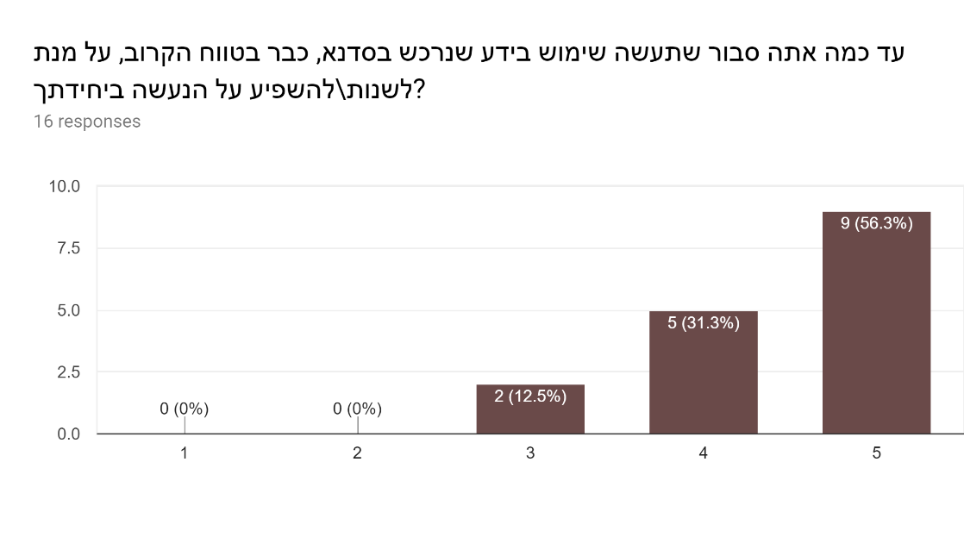
- בהמשך לשאלה הקודמת, ציין דבר אחד עיקרי שאתה לוקח מתוך היום הזה לתוך היחידה והעשייה בטווח הקרוב:
מודעות ליצירת מידע שהוא מובנה וניתן לחיפוש
כיצד מאמנים את המחשב
נקודות לבקרה על תשובות מערכות מידע
הבנה טובה יותר לגבי למידת מכונה
ביסוס מאגר מידע שימושי במחלקה
כלים לחיפוש/קריאה טקסטואלי/אודיו/וידאו לצרכי הזנת נתונים, ייצוג ופיקוח
שמירת מידע באופן מיטבי כבר כעת, לאור החשיבות בדרך התיוק והשמירה
חשיבה קדימה על בניית מערכות כבסיס לנתונים, ולא רק לצורך תפקוד קונקרטי
הכלים העומדים לרשותי
ארגון נתונים לידי דשבורד
ניתוח נתונים שנאספים במערכות המידע
נתונים ומידע הם נכס
ויתור על תפקיד מקצועי ביחידה תמורת תפקיד של ניהול דאטה
לנהל את המידע שקיים ולהעביר לכלל העובדים
להתקדם על אף החסמים, להעיז גם אם הפתרון לא מושלם. חייבים הנהגה אמיצה
חדשנות. לא להתייאש מתהליכי עבר

- עד כמה תרמה לך הסדנא בהרחבת ההיכרות והקשרים עם עמיתיך מהיחידות השונות? (מ-1 עד 5)
ממוצע 3.66

- נושאים עיקריים לשימור
מושגי היסוד, כלים ללמידת מכונה בתחום הטקסט, תרגילים ודוגמאות
גיל לשימור (מופיע מספר פעמים) *
ההרצאות היו מצוינות ומעניינות מאד. התכנים הועברו בצורה טובה מאד, ההסברים היו ברורים מאד והיה המון הומור ושיתוף של משתתפי הסדנא
הסבר כללי וכלים קיימים
מבנה הרצאה מן הכלל אל הפרט, שימוש בדוגמאות מהשטח, תרגול
שימור של אופציות ממוחשבות הקיימות כבר כעת וניצול מיטבי שלהן
סדנה מעשית, שימוש בעולמות תוכן שונים
מפגש עם המציאות, למידת מכונה
מרצה מצוין העביר את הנושא באופן מעניין
הוספת דוגמאות פרקטיות יותר לפי תחומים
הרחבת הידע על העידן הדיגיטלי, הבאת דוגמאות ממרחבים דומים
דוגמאות. סרטונים
1. שינוי מבנה ארגוני בהתאם וייעוד תפקיד לניתוח דאטא 2. פתרון אוטומטי לכמות הפניות שאינן בסמכות משרד המשפטים.
לימוד של האיסוף נתונים ומעבר לידע
תרגילים, שיח עמיתים
יעדים. אסטרטגיה לניהול ידע

- נושאים עיקריים לשיפור
קשה להגיע לישראל דיגיטלית, אפשר לקצר טיפה
להבנות את הסקירה של הפעולות שקורות במשרד ואיך מתחברים אליהם
הקדמת החלק האינטראקטיבי לשלב מעט מוקדם יותר של היום. הדגמה מוחשית של הכלים.
עבודה עצמית
טסט קייס באחת מיחידות המגזר הציבורי בישראל
מערכות מידע בדגש על שיתוף ידע, מתקדמות יותר שנדרשות לעבודה
עוד קצת התנסות מעשית
הקדשת יותר זמן למפגש עם המציאות
הוספת דוגמאות פרקטיות יותר לפי תחומים
התמקדות בעולמות תוכן מקבילים בשוק האזרחי והקבלה לטכנולוגיות קיימות במשרדי ממשלה בעולם
ארוך. אולי פיצול הסדנא
תחזוקה על הנלמד בסדנה
איך לשפר דברים ביחידה
להביא דוגמאות של שימוש במידע זמין שקיים בארגון
רתימת מערכות מידע. ישום סמוך לסדנה של חלק מהכלים

